

ГЛАВА
ГОРОДСКОГО ОКРУГА ЗАРАЙСК
МОСКОВСКОЙ ОБЛАСТИ

П О С Т А Н О В Л Е Н И Е

20.03.2024 № 470/3
г. Зарайск

О проведении Чемпионата и Первенства
Московской области
по спортивному ориентированию

В целях пропаганды здорового образа жизни, направленной на улучшение общественного психологического климата и продолжительности жизни за счёт популяризации занятий оздоровительным бегом среди жителей Московской области, вовлечения различных групп населения в регулярные занятия физической культурой и спортом, развития массового спорта в городском округе Зарайск Московской области и других городах Московской области
П О С Т А Н О В Л Я Ю:
- Подготовить и провести на территории городского округа Зарайск Московской области Чемпионат и Первенство Московской области по спортивному ориентированию (далее – Мероприятие) 13 и 14.04.2024.
- Утвердить оргкомитет по проведению Мероприятия (приложение 1).
- Утвердить план по подготовке и проведению Мероприятия (приложение 2).
- Утвердить план-схему трассы Мероприятия (приложение 3).
- В целях безопасности с 06 часов 00 минут до 16 часов 00 минут 13.04.2023 заместителю главы администрации городского округа Зарайск Московской области Шолохову А.В. совместно с начальником ОМВД России по городскому округу Зарайск Бескровным А.В. рекомендовать временно прекратить движение на следующих участках автодорог г. Зарайска Московской области:
- ул. Пожарского, 0 км 00 м – 0 км 325 м (на всем протяжении);
- ул. Музейная, 0 км 00 м – 0 км 351 м (на всем протяжении);
- ул. Кремлёвский спуск, 0 км 00 м – 1 км 264 м (на всем протяжении);
- ул. Кузнецкий спуск, 0 км 00 м – 0 км 292 м (на всем протяжении).

013248

- Заместителю главы администрации городского округа Зарайск Московской области Шолохову А.В. в соответствии с пунктом 5 настоящего постановления обеспечить взаимодействие с ОГИБДД ОМВД России по городскому округу Зарайск для соблюдения требований временной организации дорожного движения.
- Рекомендовать начальнику ОМВД России по городскому округу Зарайск Бескровному А.В. обеспечить охрану общественного порядка в зоне стартового городка, обеспечить безопасность дорожного движения по маршруту движения спортсменов, обеспечить охрану общественного правопорядка мероприятия.
- Отделу потребительского рынка и сферы услуг администрации городского округа Зарайск Московской области (Каширкин С.А.) рекомендовать руководителям торговых объектов, расположенных возле стартового городка и по дистанции забега:
- наведение чистоты и порядка на прилегающей территории;
- обеспечить торговлю продуктами питания и безалкогольными напитками для населения и участников Мероприятия (Московская область, г. Зарайск, пл. Пожарского).
- МБУ «Благоустройство, жилищно-коммунальное хозяйство и дорожное хозяйство городского округа Зарайск» (Павелькин С.Ю.) организовать контроль за своевременным вывозом мусора, твердых бытовых отходов; обеспечить установку мусорных контейнеров на территории стартового городка (Московская область, г. Зарайск, пл. Пожарского).
10. Службе по взаимодействию со СМИ администрации городского округа Зарайск Московской области (Кострикина Т.Д.) обеспечить:
- информирование населения городского округа Зарайск Московской области в средствах массовой информации (социальные сети администрации городского округа Зарайск Московской области) о проведении Мероприятия;
- информирование населения городского округа Зарайск Московской области о временном ограничении движения через средства массовой информации (социальные сети интернет администрации городского округа Зарайск Московской области) в соответствии с пунктом 4 настоящего постановления.
11. Рекомендовать главному врачу ГБУЗ МО «Зарайская больница» Макарову Н.В. проинформировать службу «Скорая помощь» о проведении Мероприятия, обеспечить «приоритетный вызов» в день проведения забега – 13 и 14.04.2024.
12. Контроль за исполнением настоящего постановления оставляю за собой.

И.о. главы городского округа Зарайск С.В. Москалев
Верно
Начальник службы делопроизводства Л.Б. Ивлева
20.03.2024

Разослано: в дело, членам Оргкомитета, отделу по ГО, ЧС и АТД, юридический отдел, СВ со СМИ, прокуратура.

А.П. Белкин
8 496 66 2-51-81

Приложение 1

УТВЕРЖДЕНО

постановлением и.о. главы

городского округа Зарайск

от 20.03.2024 № 470/3

Организационный комитет
по подготовке и проведению Чемпионата и Первенства Московской области по спортивному ориентированию

- Петрущенко В.А. – глава городского округа Зарайск Московской области (председатель оргкомитета).
- Гулькина Р.Д. – заместитель главы администрации городского округа Зарайск Московской области (заместитель председателя оргкомитета).

Члены оргкомитета:

- Бескровный А.В. – начальник отдела МВД России по городскому округу Зарайск.
- Каширкин С.А. – начальник отдела потребительского рынка и сферы услуг администрации городского округа Зарайск.
- Кондратьев К.В. – директор Государственного музея-заповедника «Зарайский кремль».
- Макаров Н.В. – главный врач ГБУЗ МО «Зарайская больница».
- Москалев С.В. – заместитель главы администрации городского округа Зарайск Московской области.
- Орловский А.М. – председатель комитета по культуре, физической культуре, спорту, работе с детьми и молодёжью администрации городского округа Зарайск.
- Павелькин С.Ю. – директор МБУ «Благоустройство, жилищно-коммунальное хозяйство и дорожное хозяйство городского округа Зарайск».
- Простоквашин А.А. – заместитель главы администрации городского округа Зарайск Московской области.
- Сурдин С.С. – директор МУП «ЕСКХ Зарайского района».
- Фокин С. В. – член Президиума Московской областной Федерации спортивного ориентирования.
- Шолохов А.В. – заместитель главы администрации городского округа Зарайск Московской области.
- Щукин А.В. – директор МКУ «ЦВД городского округа Зарайск Московской области».

Приложение 2

УТВЕРЖДЕНО

постановлением и.о. главы

городского округа Зарайск

от 20.03.2024 № 470/3

План мероприятий по подготовке и проведению Чемпионата и Первенства Московской области по спортивному ориентированию

№ п/п | Наименование мероприятий | Ответственные за выполнение | Сроки исполнения
1 | Проведение совещаний по организации спортивного ориентирования с членами орг. комитета (далее – Ориентирование) | Гулькина Р.Д. | По мере необходимости
2 | Согласование схемы маршрута проведения Ориентирования | Москалев С.В.  Простоквашин А.А.  Орловский А.М. | 01-25.03.2024
3 | Информирование жителей о перекрытии дорожного движения | Гулькина Р.Д.  Орловский А.М. | 01-13.04.2024
4 | Обеспечение безопасности участников мероприятия | Москалев С.В.  Бескровный А.В. | 13-14.04.2024  с 09:00 час. до 15:00 час.
6 | Обеспечение трассы элементами безопасности (блокираторами) | Шолохов А.В.  Павелькин С.Ю.  Сурдин С.С. | 13.04.2024
7 | Обеспечение технического оснащения стартового городка; обеспечение экскурсионного сопровождения участников Мероприятия. | Орловский А.М. | 13.04.2024

Приложение 3
УТВЕРЖДЕНО
постановлением и.о. главы
городского округа Зарайск
от 20.03.2024 № 470/3

План-схема трассы Мероприятия 13.04.2024
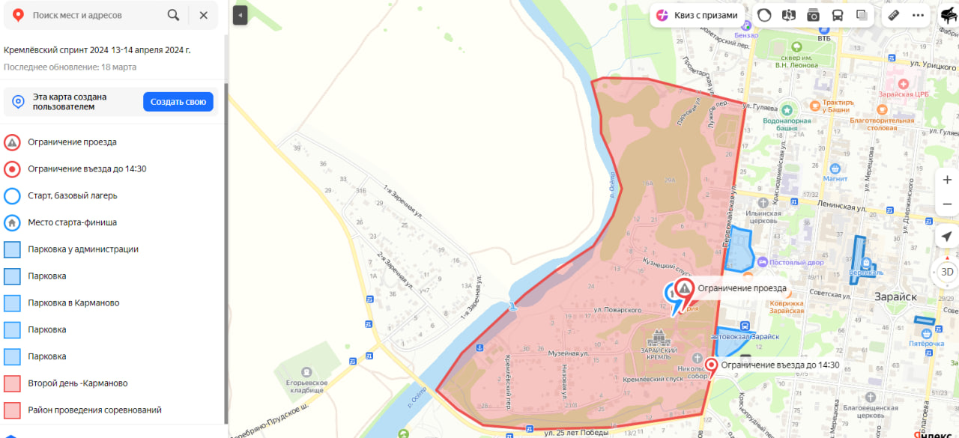

План-схема трассы Мероприятия 14.04.2024

